Муниципальное автономное дошкольное образовательное учреждение № 10

Конспект занятия по правилам дорожного

движения в первой младшей группе

«Светофор-помощник»

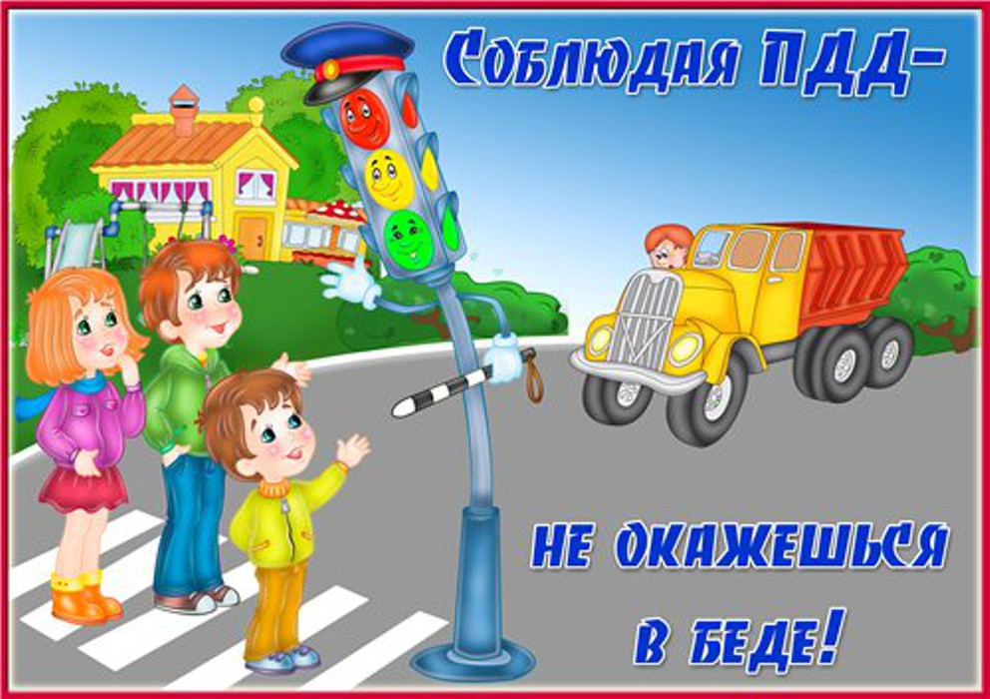

Подготовила: воспитатель
Черепанова Людмила Викторовна
первая квалификационная категория

г. Кушва

Конспект занятия по правилам дорожного

движения в первой младшей группе

«Светофор-помощник»
Задачи занятия в детском саду:
• 1. Познакомить детей со светофором
• 2. Научить детей различать цвета: красный, жёлтый, зелёный.
• 3. Научить детей правильно переходить дорогу.
• 4. Воспитывать у детей чувство ответственности и послушания, желание
оказывать помощь.
Предварительная работа:
• 1. Рассматривание иллюстраций в книгах по ПДД.
• 2. Чтение стихов и рассказов о ПДД.
• 3. Показ игрушечного светофора.
• 4. Показ макета дороги, светофора, перекрёстка с обыгрыванием.
• 5. Сюжетно-ролевые игры
• 6. Пальчиковая гимнастика
Оборудование и материалы для занятия:
• Макет дороги
• Кукла-Таня
• Светофор - макет (игрушка)
• Цветные кружки (красный, желтый, зелёный)
• Цветные рули (красный, желтый, зелёный)
• Три флажка (красный, желтый, зелёный)

Ход занятия
Дети играют.
На столах лежат кружки трёх цветов: красного, жёлтого, зелёного цвета
Воспитатель предлагает детям взять по одному кружку. Выбирай любой.
Дети берут по одному кружку.
Маша у тебя кружок, какого цвета? Воспитатель проверяет, правильно ли дети
называют цвет кружка. Если дети ошибаются, воспитатель просит помочь
исправить ошибку.
Раздаётся стук в дверь.
Воспитатель: Посмотрите, к нам сегодня в гости пришла кукла Таня.
Давайте поздороваемся с ней. Послушаем, что она нам расскажет. Кукла Таня,
очень торопилась в детский сад, но не могла перейти через дорогу, потому что
на дороге очень много машин. Таня просит научить её правильно переходить
дорогу.
Воспитатель предлагает детям всем детям сесть на стульчики. Куклу сажает вместе с
детьми.
Достаёт и показывает игрушку – светофор.
Воспитатель: это светофор. Он помогает взрослым и детям правильно переходить
дорогу.
(На полу лежит макет дороги, с перекрёстком) У светофора есть огоньки: красный,
жёлтый, зелёный.
Когда загорается красный свет - дороги нет, нельзя идти, стой. Дети и взрослые

стоят, а машины едут. Затем загорается жёлтый свет - нужно приготовиться. И вот
загорелся зелёный огонёк, можно переходить дорогу и взрослым и детям.
Но маленькие дети должны обязательно держаться за мамину руку и не отпускать её
пока не перейдут дорогу. Все машины стоят и пропускают пешеходов.
Воспитатель уточняет 2-3 раза назначение огней светофора.
Воспитатель: дети послушайте стихотворение
«Чтоб тебе помочь путь пройти опасный
Горит и день, и ночь – зелёный, желтый, красный.
Наш домик светофор. Мы, три родных брата.
Мы светим с давних пор в дороге всем ребятам.
Самый строгий – красный свет.
Если он горит - стоп! Дороги дальше нет
Путь для всех закрыт,
Если жёлтый загорел, значит приготовься.
Скоро нужно будет тебе дорогу переходить –
Будь осторожней.
Самый добрый – зелёный свет.
Если он горит, дорогу переходи.
Путь для всех открыт!»
Воспитатель: давайте поиграем с вами в игру.
Игра «Цветные автомобили»
Дети сидят на стульчиках. Они «автомобили» Каждому из играющих выдаётся
цветной руль (красный, жёлтый или зелёный) воспитатель стоит лицом к детям. Он
держит в руке три цветных флажка. Воспитатель поднимает флажок красного цвета,
едут машины только красного цвета, поднимает жёлтый флажок, едут машины
желтого цвета, также с зелёным цветом. Когда воспитатель опустит флажок, дети
останавливаются и направляются в свой «гараж»
Молодцы!
Физминутка «Я водитель»
Дети я предлагаю вам поиграть со мной. Вы дети будете водителями,
повторяйте движения за мной.
Дети сидят на стульчиках.
Берём в руки «руль» (цветные кружки)
Еду, еду, на машине (имитируют движения рулём)
Нажимаю на педаль (ногу сгибают, вытягивают)
Газ включаю, выключаю (рука к себе, от себя)
Смотрю пристально я вдаль (приставляют ладонь ко лбу)
Дворники считают капли (руки сгибают перед собой в локтях)
Вправо, влево. Чистота! (наклоняют руки вправо, влево)
Волосы ерошит ветер (над головой шевелят пальцами)
Я водитель, хоть куда! (поднимают вверх большие пальцы рук)
игра повторяется 2 раза
Подведение итогов:
Дети, мы помогли кукле Тане. Она говорит нам большое спасибо.
Теперь я знаю, как переходить дорогу, где много машин. Я обязательно буду
смотреть на светофор, и переходить дорогу, только на зелёный цвет. До свидания
дети, мне пора уходить.

